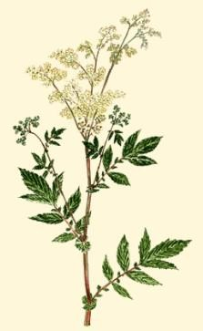
TP- Hémi-synthèse de l’aspirine

Alerte chez Médicamex !

Le célèbre laboratoire pharmaceutique Médicamex connaît des difficultés financières. La société compte se relancer par la production d’un nouveau produit : de l’aspirine bio-sourcée sous le nom d’Aspirinex.

M. Martin, récemment promu ingénieur en chef, doit repenser la synthèse de cette molécule, tombée dans le domaine public depuis un siècle. Il vous charge de vérifier que cette synthèse aboutit à un rendement satisfaisant en vue d’une éventuelle commercialisation fructueuse.

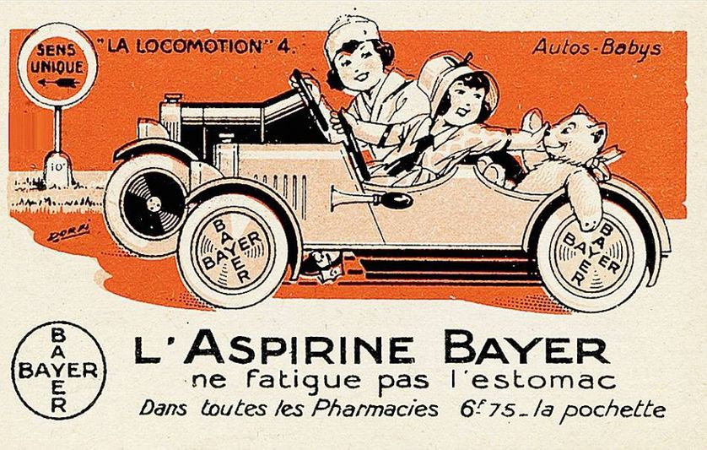

Document 1 : Histoire de l’aspirine
L’histoire de l’aspirine commence plus de deux mille ans avant la découverte de l'acide acétylsalicylique qui est son principe actif. Dans l’Antiquité, les thérapeutes grecs avaient observé que les décoctions de certaines plantes pouvaient atténuer les douleurs. C’est ainsi qu’Hippocrate, aux environs de l’an 400 av JC recommandait une tisane de feuilles de saule pour soulager les douleurs.

En 1825, Francesco Fontana, un pharmacien près de Vérone isola une substance active du saule blanc qu’il appela salicine. Quelques années plus tard, c’est un chimiste napolitain, Raffaele Piria, qui synthétisa l’acide salicylique à partir de la salicine. En 1874 un médecin anglais, Thomas Mac Lagan proposa un remède pour soigner le rhumatisme articulaire aigu à l’aide de la salicine. Il mena des essais cliniques sur des malades et les résultats furent au-dessus de ce qu‘il avait espéré. Mac Lagan venait de mettre en évidence les effets antipyrétiques, analgésiques et anti-inflammatoires de la salicine. Mais l’emploi de ce dernier était limité par son goût et surtout ses effets secondaires non négligeables (gastralgies en particulier).

La solution future aux problèmes de tolérance fut découverte sans le savoir par un jeune chimiste français alsacien, Charles Frédéric Gehrardt en 1853, qui observa que l’acétylation de l’acide salicylique produisait un composé nouveau, l’acide acétylsalicylique, mais le procédé pour l’obtenir était long et complexe et le chercheur décida de remiser ce produit pour des études ultérieures. Sa mort prématurée trois ans plus tard mit fin à ses recherches et sa découverte resta inexploitée. Quarante ans plus tard un chimiste allemand, Felix Hoffman s’intéressa aux propriétés de l’acide salicylique. Il étudia les expériences de Gehrardt et développa de nouvelles voies de synthèses de l’acide acétylsalicylique. Il montra que le nouveau composé conservait les mêmes propriétés thérapeutiques que l’acide salicylique sans les effets secondaires. Il chercha un nom commercial, voulant rappeler l’extraction de l’acide salicylique à partir de plantes du genre spiroea. Il conserva la syllabe « spir », plaça le préfixe « a » pour rappeler le processus d’acétylation, ajoutant la désinence in, il aboutit à aspirine. C’était en 1899, l’âge de l’aspirine venait de commencer.

La firme Bayer entreprit la fabrication industrielle de l’aspirine et le nom d’aspirine devint alors une marque déposée. La firme Bayer garda le monopole de sa fabrication jusqu’à la fin de la première guerre mondiale.

À la suite du traité de Versailles de 1919 la marque aspirine est tombée dans le domaine public en France, en Angleterre et aux Etats-Unis.

D’après MARCON Daniel – Lycée Blaise Cendrars – Sevran Groupe de réflexion voie technologique – Académie de Créteil – janvier 2014

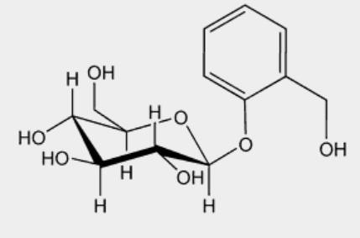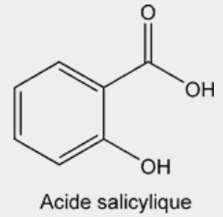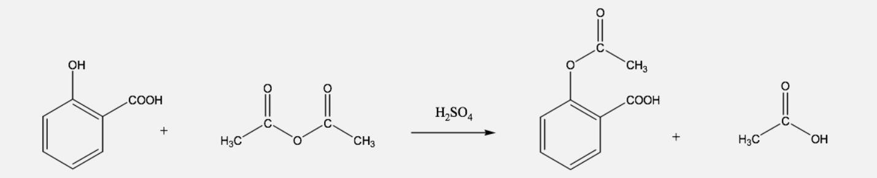Document 2 : Etapes de l’hémi-synthèse de l’aspirine Etape 1 : Extraction de la salicine des plantes
La salicine est une espèce présente à l’état naturel dans certains végétaux, notamment la Reine des Prés ou le saule. Sa structure est proche de l’acide salicylique et elle peut être transformée en quelques étapes en aspirine.

Etape 2 : Transformation de la salicine en acide salicylique.
Lors de cette étape, on transforme la salicine en saligénine, puis ensuite on oxyde cette dernière molécule pour obtenir l’acide salicylique.

Etape 3 : Synthèse de l’aspirine brute (appelée acétylation de l’acide salicylique)
Lors de cette étape, l’acide salicylique précédent est transformé en aspirine selon l’équation-bilan suivante :

Etape 4 : Contrôle de pureté de l’aspirine brute.
On vérifie dans cette étape la pureté de l’aspirine brute, c’est-à-dire de l’aspirine obtenue directement après la réaction. Elle n’est souvent pas pure et une ou plusieurs étapes de purification s’imposent.
Etape 5 : Purification de l’aspirine
Etape 6 : Contrôle de pureté de l’aspirine purifiée
Document 3 : Quelques données pour l’extraction de la salicine

Solvant | Miscibilité avec l’eau | Solubilité de la salicine | Densité | Teb | Pictogrammes de sécurité
Eau | - | 2,0g/L à 20°C  Très soluble à chaud | 1,0 | 100°C
Ethanol | oui | Très soluble | 0,79 | 79°C | 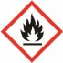
Ether diéthylique | non | Très soluble | 0,71 | 35°C | 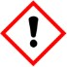
Cyclohexane | non | Très soluble | 0,78 | 81°C | 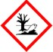

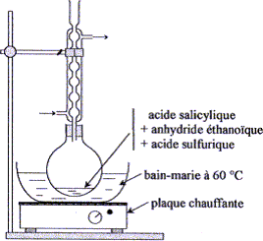
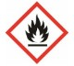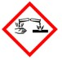
Document 4 : Acétylation de l’acide salicylique
- Placer une pissette d’eau distillée dans le bac à glace.
- Dans un ballon rodé de 250 mL muni d'un réfrigérant, placer 10 g d'acide salicylique et 30 mL d'anhydride éthanoïque.
- Ajouter une pointe de spatule d'acide paratoluènesulfonique (APTS) ou 10 gouttes d’acide sulfurique concentré.
- Adapter le réfrigérant, puis placer le ballon, sous agitation magnétique, dans un bain marie à 60°C pendant 30 minutes.
- Enlever l’eau du bain marie et la remplacer par un mélange eau-glace
- Par le haut du réfrigérant, introduire par petite fractions 150 mL d’eau froide
- Refroidir jusque 10°C environ la solution, des cristaux se sont formés depuis la précédente étape.
- Filtrer sur filtre Büchner (= filtration accélérée) pour récupérer l'aspirine produite ; la laver à l'eau distillée très froide.
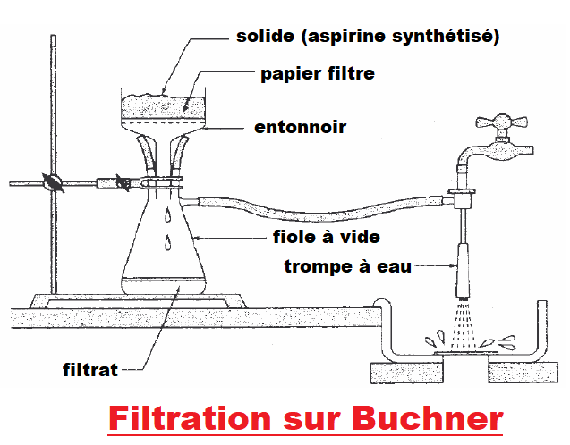
- Peser la masse de cristaux obtenus.
Document 5 : Pictogrammes de sécurité
Produits Pictogrammes Acide
salicylique APTS

Anhydride éthanoïque

Document 6 : Techniques d’analyse
À la fin d’une synthèse, il est important de contrôler le produit formé et récupéré. D’une part il s’agit de vérifier que l’on a bien obtenu le produit attendu, mais aussi de vérifier son degré de pureté (exprimé en pourcentage).
Pour cela les laboratoires disposent de nombreuses techniques, plus ou moins complexes à mettre en œuvre. Le tableau ci-dessous recense certaines de ces méthodes, sans être exhaustif.

Technique | Cout du matériel | Rapidité | Précision | Remarque
CCM | Faible | +++ | Ne quantifie pas | Vu en 1ère
Infrarouge (IR) | 20 000 euros | +++ | +  Quantification difficile | Vu en 1ère
Indice de réfraction | 1 000 euros | +++ | +  Quantification par étalonnage | Que pour les liquides Vu en 1ère
Température de fusion | 2 500 euros | ++ | Ne quantifie pas | Vu en 1ère
Dosage | Variable | + | +++ | Vu en 1ère  Pas toujours possible
Résonnance Magnétique Nucléaire (RMN) | A partir de 500 000 euros | + | +++ | Non vu en lycée

Document 7 : Principe d’une purification par recristallisation

Procédé

La recristallisation est applicable pour des produits solides. Elle consiste à dissoudre à chaud le solide à traiter, car la dissolution augmente avec la température.
Le mélange est ensuite refroidi, ce qui provoque la recristallisation du solide.
Les impuretés initialement présentes dans le produit restent en solution et l’on récupère le solide débarrassé de ces impuretés grâce à une filtration sous vide.
Cette méthode repose sur les propriétés du solvant dans lequel se trouve le solide à extraire : le solide doit être très soluble dans le solvant à chaud.
Mode opératoire
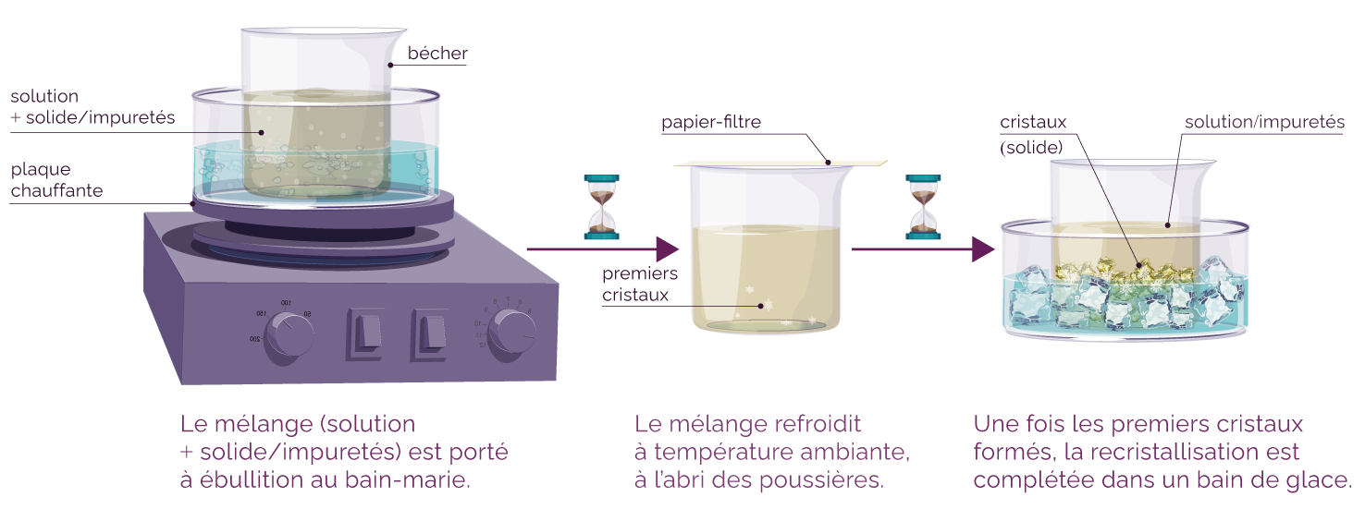
Étapes de la recristallisation

On effectue ensuite une filtration sous vide, puis on récupère les cristaux purs.

Document 8 : Données physico-chimiques sur quelques molécules

 | Etat physique à 20°C | Masse molaire (en g.mol-1) | Masse  volumique (en g.mL-1) | Température de fusion (en °C)
Acide éthanoïque | Liquide incolore | 60 | 1,05 | 16,6
Anhydride éthanoïque | Liquide incolore | 102 | 1,08
Acide salicylique | Solide blanc | 138 | - | 159
Acide acétylsalicylique | Solide blanc | 180 | - | 135

Nom, prénom : ……………………………………………………………………..

- Analyse d’une hémi-synthèse historique

En vous appuyant sur vos connaissances et sur les documents 1 et 2, répondre aux questions suivantes :

Q1 : Quelle est la différence entre un médicament générique et un médicament « princeps » ?

Q2 : Depuis quelle année la commercialisation de l’aspirine générique est-elle possible ?

Q3 : Une molécule issue d’une hémi-synthèse est une molécule dont une partie de la structure provient d’une molécule naturelle et une autre partie est synthétisée par l’homme.
Pourquoi la synthèse de l’aspirine peut-elle être qualifiée d’hémi-synthèse ?

Extraction de la salicine.

L’extraction de la salicine consiste à laisser infuser les Reines-des-prés dans de l’eau bouillante. Après filtration puis refroidissement, une extraction par solvant de la salicine est réalisée.

Q5 : Quels sont les critères de choix d’un solvant extracteur ?

Q6 : Choisir, à l’aide du document 3, le solvant pour cette extraction. Justifier votre réponse.

Q7 : Compléter le schéma légendé de l’ampoule à décanter servant à l’extraction et indiquer les phases présentes et leur composition.

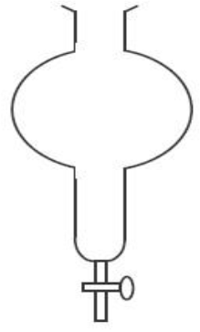

Hémi-synthèse de l’aspirine.

Mettre en œuvre l’étape 3 de l’hémi-synthèse de l’aspirine en suivant le protocole du document 4, en adoptant les consignes de sécurité adéquates (document 5).

L’aspirine obtenue est appelée « aspirine brute » car elle n’a pas encore été purifiée. Q8 : Décrire l’aspect du solide obtenu.

Q9 : Relever la masse de cristaux d’aspirine brute synthétisée :
mbrute =

Contrôle de pureté de l’aspirine brute.

Pour vérifier la pureté de l’aspirine brute, deux méthodes peuvent être utilisées : la Chromatographie sur Couche Mince (CCM) et la mesure de la Température de fusion (Tf) à l’aide d’un banc Köfler.

Q10 : Quelles références (« authentiques ») allez-vous utiliser pour la CCM ?

Réaliser alors la CCM avec l’éluant proposé.

Q11 : Représenter et légender le chromatogramme obtenu.

Q12 : Commenter le chromatogramme obtenu.

Mesurer la température de fusion de l’aspirine brute à l’aide du banc Köfler étalonné. Tfus théorique aspirine pure = 135°C

Q13 : Relever la valeur de la température de fusion mesurée : Tfus =

Q14 : Comparer, à l’aide du document 8, cette valeur de température de fusion mesurée avec la valeur tabulée (trouvée dans les « tables » de référence de la chimie).

Q15 : Conclure sur la pureté de l’aspirine brute obtenue, à partir des questions Q12 et Q14 ?

Purification de l’aspirine

L’aspirine brute synthétisée ne peut être directement utilisée par l’industrie pharmaceutique pour deux raisons :
- Les impuretés sont mal connues et peuvent avoir des effets secondaires variés et sévères
- 1g d’aspirine brute ne contient pas 1g d’aspirine active, donc les doses sont mal définies L’aspirine brute obtenue doit nécessairement être purifiée.
Q16 : Prendre connaissance de la fiche méthode sur la recristallisation (document 7) et rédiger un protocole qui permet de purifier une masse de 5 g d’aspirine brute. Le solvant choisi pour la recristallisation sera l’eau.

Mettre en œuvre le protocole de purification proposé.

Q17 : Décrire l’aspect du solide obtenu.

Q18 : Relever la masse d’aspirine purifiée obtenue :
mpurifiée =

Contrôle de pureté de l’aspirine purifiée

Réaliser de nouveau les contrôles de pureté de l’aspirine recristallisée et répondre aux questions suivantes :

Q19 : Représenter et légender le chromatogramme obtenu.

Q20 : Commenter le chromatogramme obtenu.

Q21 : Relever la valeur de la température de fusion mesurée : Tfus =

Q22 : Conclure sur la pureté de l’aspirine recristallisée obtenue, à partir des questions Q20 et Q21 ?

Calculs de rendement de synthèse et de purification

Le calcul du rendement d’une synthèse informe sur sa faisabilité au niveau industriel. Un rendement global est inférieur à 50%, n’est probablement pas rentable pour une entreprise qui souhaiterait se lancer dans la production de l’aspirine.

Q23 : À l’aide du protocole (document 4) et des données (document 8), déterminer les quantités de matière initiales en anhydride éthanoïque et en acide salicylique engagées lors de la synthèse.

Q24 : Compléter les lignes 2 et 3 du tableau d’avancement suivant :

(en mol)
Etat initial  x = 0 |  |  | 0 | 0
En cours  x |  |  | x | x
Etat final
xmax =….

Q25 : Quel est le réactif limitant ? Compléter alors la dernière ligne du tableau.

Q26 : En déduire la masse théorique maximale d’aspirine mmax que l’on pouvait obtenir.

Q27 : Calculer alors le rendement de la synthèse, défini par 𝑟𝑆
= 𝑚𝑏𝑟𝑢𝑡𝑒 ∗ 100 (exprimé en %).
𝑚𝑚𝑎𝑥

Q28 : On définit le rendement de la purification par 𝑟𝑃

= 𝑚𝑝𝑢𝑟𝑖𝑓𝑖é𝑒 ∗ 100 et le rendement
𝑚𝑏𝑟𝑢𝑡𝑒 𝑒𝑛𝑔𝑎𝑔é𝑒

global par 𝑟 = 𝑟𝑆 ∗ 𝑟𝑃. Calculer ces deux valeurs.

Q29 : Rédiger une dizaine de lignes à destination de M. Martin afin de répondre à la problématique de départ.

